ICS 17.040.30
TB921
2026-XX-XX发布
2026-XX-XX实施
团体标准

T/SZSIIIA XXXX-20XX

激光测振仪器高频振动测量性能
检测方法
(征求意见稿）
Method for Performance Testing of High-Frequency Vibration
Measurement of Laser Vibrometers

深圳市传感器与智能化仪器仪表行业协会 发布

目 次
前 言 1
1 范围 1
2 规范性引用文件 1
3 术语 1
4 概述 1
5 检测条件及要求 1
6 检测方法 2
7 记录内容 4

前 言
本文件按照GB/T1.1—2020《标准化工作导则 第1部分：标准化文件的结构和起草规则》及JJF 1071-2010《国家计量检测规范编写规则》给出的规则起草。
本文件的某些内容可能涉及专利。本文件的发布机构不承担识别专利的责任。
本文件由深圳市传感器与智能化仪器仪表行业协会提出并归口。
本文件起草单位：深圳市计量质量检测研究院、深圳市鹰眼在线电子科技有限公司、深圳大学。
本文件起草人：……
本文件为首次发布。

激光测振仪器高频振动测量性能检测方法
- 范围
本文件规定了利用信号发生器、超声换能器对激光测振仪在20kHz到2MHz高频范围内振动性能的检测方法。
本文件适用于对工作频率范围包含20kHz - 2MHz的激光测振仪进行高频振动性能检测。
- 规范性引用文件
下列文件中的内容通过文中的规范性引用而构成本文件必不可少的条款。凡是注日期的引用文件，仅所注日期的版本适用于本文件。凡是不注日期的引用文件，其最新版本（包括所有的修改单）适用于本文件。
GB/T 20485.11-2006振动与冲击传感器校准方法 第11部分：激光干涉法振动绝对校准
GB/T 20485.13-2007振动与冲击传感器校准方法 第13部分：激光干涉法冲击绝对校准
GB/T 20485.41 振动与冲击传感器校准方法 第41部分：激光测振仪校准
JJF 1219-2009 激光测振仪校准规范
ISO 16063-41:2011 振动与冲击传感器检测方法 第41部分：激光振动计的检测
GB/T 8170-2008 数值修约规则与极限数值的表示和判定
- 术语

3.1

激光测振仪（laser vibrometer）
利用激光干涉原理，用于精确测量物体振动频率、振动速度等参数且集成激光干涉仪的仪器。
- 概述
激光测振仪是一种基于激光干涉原理的高精度振动测量仪器，广泛应用于机械振动、声学、材料科学等领域。为了确保激光测振仪在高频范围内的测量精度和可靠性，本文件规定了其高频振动性能的检测方法。通过超声换能器产生20kHz - 2MHz的标准振动信号，检测激光测振仪的频率测量性能及利用信号发生器通过内部信号采集、处理电路特性校准激光测振仪速度幅值性能。此外，本文件还涵盖了不同距离下的检测精度确认的测试方法，以确保激光测振仪在不同应用场景下的频率测量准确性。
- 检测条件及要求
  - 环境要求

温度：18 ℃～28 ℃，相对湿度：≤75%。

检测过程中，周围应无影响激光测振仪及其校准系统正常工作的振动、冲击、电磁辐射及强光等。
  - 测量仪器
标准器及主要配套设备的性能要求如下：
    - 超声换能器
频率范围：20 kHz～2 MHz。
    - 信号发生器
频率范围：10 Hz～10 MHz；输出波形：标准正弦波，总失真不大于0.1%。
    - 激光棱镜
反射率：≥99%；稳定性：≤0.1 μm。
    - 温湿度表

温度测量范围：15 ℃～35 ℃，最大允许误差：±0.5 ℃；相对湿度测量范围：30%～75%，最大允许误差：±10%。
- 检测方法
  - 振动频率示值误差
    - 检测装置

振动频率检测装置框图见图1。

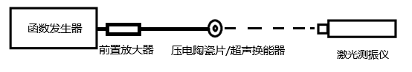
图1振动频率示值误差检测示意图
    - 检测步骤
- 如图1所示，将超声换能器与激光测振仪安装在实验台适当位置上，激光测振仪与振源同轴且距离为20 m。
- 调节信号发生器输出标准正弦信号，频率范围为20 kHz～2 MHz，确保激光测振仪检测到稳定的振动信号。
- 对于频率范围可调的激光测振仪，使被校频率位于激光测振仪的工作频率范围内。逐渐调节信号发生器的频率，记录激光测振仪在不同频率点的频率测量值。
- 计算激光测振仪频率测量值与频率参考值的相对误差。
- 在标称频率范围内，选择不少于8个频率点（如20 kHz、50 kHz、100 kHz、200 kHz、300 kHz、400 kHz、500 kHz、800 kHz、1 MHz、1.2 MHz、1.5 MHz、1.8 MHz、2 MHz），重复上述a) 至d) 步骤。
  - 检测距离
    - 检测装置

检测距离检测装置框图见图2。
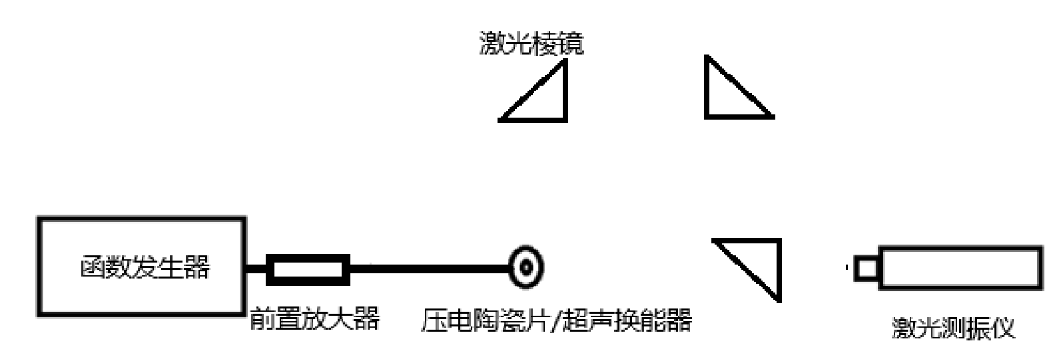
图2 检测距离校准示意图
    - 检测步骤
- 如图2所示，将压超声换能器与激光测振仪安装在实验台适当位置上，激光测振仪与振源同轴且距离为20 m。
- 调节信号发生器输出标准正弦信号，频率分别为20 kHz、500 kHz和2 MHz，确保激光测振仪检测到稳定的振动信号。
- 通过调节棱镜分布(如场地空间足够，可不用棱镜)，在50米和100米激光路程下，重复上述a)至b)步骤。
  - 激光测振仪速度幅值校准
激光测振仪速度幅值校准是对其内部信号采集、处理电路部分使用正弦波信号或者正弦调制信号代替激光测振仪的激光干涉仪输出，对其信号采集、处理电路进行激励，获得其相应参量的校准结果。
激光测速度的原理依赖于瞬时多普勒偏移频率f_{D}(t)的确定，它与物体振动线速度v(t)成正比。
…………………………（1）
式中：
f_{D}(t) ——瞬时多普勒偏移频率，单位Hz;
v(t) ——物体振动线速度，单位mm/s；
Δs ——相邻激光干涉条纹间距对应的目标位移量，该值由式（2）确定，单位nm。
…………………………（2）
式中：
λ ——激光波长，单位nm。

6.3.1 检测装置

速度幅值检测装置框图见图1。

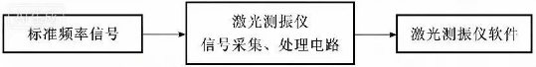
图3激光测振仪速度幅值检测装置框图

6.3.2 幅值频率响应
接线如图3所示，选定被校激光测振仪的速度量程后，用函数信号发生器产生标准频率信号（FM正弦信号），设置信号的偏移频率（Freq Dew参数），使在该偏移频率下应用式（1）和（2）计算得到的振动线速度$v(t)$落在已选定的激光测振仪的速度量程内，保持该偏移频率不变，改变正弦信号的频率（FM Freq参数），在标称频率范围内，选择不少于8个频率点（如20 kHz、50 kHz、100 kHz、200 kHz、300 kHz、400 kHz、500 kHz、800 kHz、1 MHz、1.2 MHz、1.5 MHz、1.8 MHz、2 MHz），记录下激光测振仪软件的速度示值，按公式计算其幅值相对误差。
…………………………（3）
式中:
δ_{a} ——幅值频率响应误差，%；
x_{i} ——测振仪幅值测量示值，mm/s；
x_{c} ——由偏移频率计算转换得到的标准幅值， mm/s。

6.3.3 幅值线性度
设置正弦信号的频率（FM Freq参数），选取某个参考频率点，在此频率下，设置信号的偏移频率（Freq Dew参数），选择不少于6个偏移频率点，这些偏移频率经计算后得出的标准速度幅值应均匀分布在已选定的被校激光测振仪的速度量程内，记录被检激光测振仪在不同偏移频率下的测量示值，按公式(3)计算每点的相对误差，取其最大值为幅值线性度。
- 记录内容
应对技术标准进行的所有测量，整理和记录以下内容：
  - 概述
记录所有与检测相关的信息，确保检测过程的可追溯性和可重复性。
  - 被测振动源
应记录以下内容：
a) 被测振动源的描述：包括生产厂商、型号、技术数据、尺寸、机器序号和生产日期。
b) 测试中用到的任何辅助设备的使用说明：如超声换能器、激光棱镜等。
c) 用于测试的运行模式和相应的测量时间段：记录振动源的工作模式和测量时间。
d) 安装条件：记录振动源的安装方式和固定条件。
e) 测试环境中被测振动源的位置：记录振动源在测试环境中的具体位置。
  - 测试环境
应记录以下内容：
a) 测试环境干扰因素描述：振动、冲击、电磁辐射及强光等
b) 测试时振动源附近的空气温度(℃)、湿度(%)：记录测试时的环境温度和湿度。
  - 测量仪器
应记录以下内容：
a) 测量所用的仪器：包括名称、型号、序号和生产厂商。
b) 用于校准和检验仪器系统校准的方法、日期和地点：记录仪器的校准方法和校准日期。
c) 所用辅助设备的特性：如激光棱镜的反射率、稳定性等。
  - 振动数据
应记录以下内容：
a) 振动测量数据：包括频率、速度的测量值及其对应的参考值和对应的测量距离。
b) 数据处理结果：相对误差。
c) 测量不确定度的评估结果：记录测量不确定度的来源和评估结果。
  - 检测报告
检测报告应包含以下内容：
a) 标题，如“激光测振仪高频振动性能检测报告”；
b) 实验室名称和地址；
c) 检测地点；
d) 报告编号和总页数；
e) 客户名称和地址；
f) 被测激光测振仪的详细信息，包括型号、生产厂家、序列号等；
g) 检测日期和样品接收日期；
h) 检测依据的技术规范；
i) 检测环境参数；
j) 检测仪器设备的信息，包括名称、型号、精度等；
k) 各频率点测量结果，相对误差；
l) 不同距离下的检测精度确认结果（20m、50m、100m）；
m) 振动速度振值的频率响应和线性度；
n) 测量不确定度的说明；
o) 对检测规范的偏离情况说明（如有）；
p) 检测人员和审核人员的签名；
q) 检测结果仅对被测样品有效的声明；
y) 未经实验室书面批准不得部分复制报告的声明。

